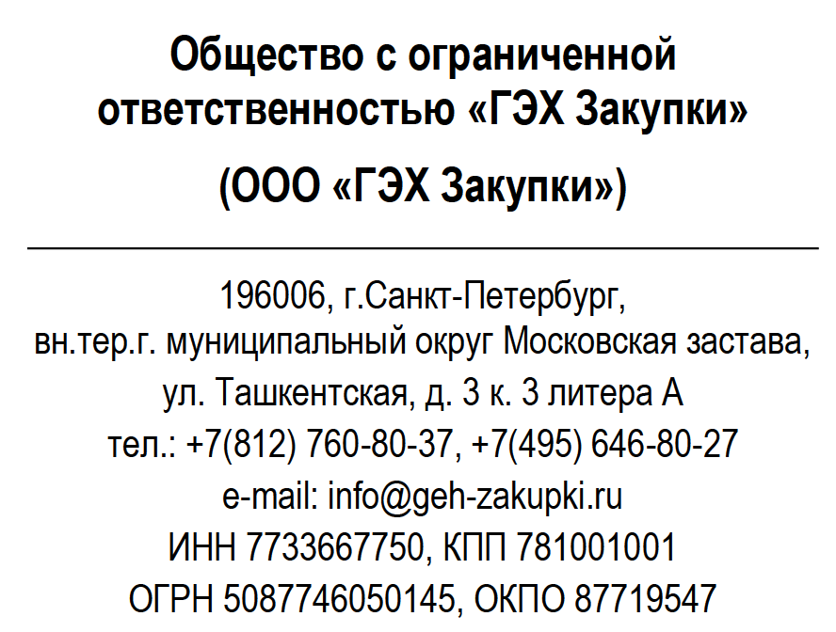 | Участникам открытого конкурентного отбора в электронной форме на определение лучших условий поставки контрольно-измерительных приборов и автоматика (далее – КИПиА) для нужд ООО «Газпром теплоэнерго Киров»
   |  | №
  на № |  | от
  О внесении изменений в Извещение о проведении открытого конкурентного отбора в электронной форме №5036/КО

Изменения к Извещению № 5036/КО о проведении открытого конкурентного отбора в электронной форме на определение лучших условий поставки контрольно-измерительных приборов и автоматика (далее – КИПиА) для нужд ООО «Газпром теплоэнерго Киров»

В соответствии с п. 33 Извещения о проведении открытого конкурентного отбора в электронной форме № 5036/КО на определение лучших условий поставки контрольно-измерительных приборов и автоматика (далее – КИПиА) для нужд ООО «Газпром теплоэнерго Киров» (Начальная (максимальная) цена договора - 3 500 000,00 руб. (без учета НДС)) Организатор вносит следующие изменения:
Читать пп. 19, 21, 22, 23, 24 Извещения о проведении конкурентного отбора в следующей редакции:
19. | Дата и время окончания подачи Заявок на участие в Конкурентном отборе | 02.11.2026 до 10:00 ч. (по московскому времени)
21. | Дата начала и окончания направления запросов о разъяснении положений Документации от потенциальных Участников в адрес Организатора | Дата начала предоставления разъяснений с момента публикации сведений о проведении Конкурентного отбора: 15 октября 2026  Дата окончания предоставления запросов о разъяснении положений Документации: 28 октября 2026 г. 10:00 ч. (по московскому времени).  Участник направляет запрос при помощи функционала Электронной площадки.
22. | Открытие доступа к заявкам | 02.11.2026 г. в 10:00 ч. (по московскому времени) или в зависимости от работы и функционала площадки, открывается вся заявка кроме ценового предложения
23. | Дата открытия стадии формирования итогового протокола | 02.11.2026 г.  Ценовое предложение открывается с момента открытия стадии формирования итогового протокола
24. | Рассмотрение заявок, подведение итогов:  Дата и время (по московскому времени) | До 30 ноября 2026 г. (включительно)

Остальные пункты Извещения о проведении конкурентного отбора остаются неизменными.

